OFFERTE VIAGGI INDIVIDUALI IN RUSSIA

In questa pagina troverete molte interessantissime offerte per realizzare il vostro viaggio individuale a tariffe molto contenute.
Per approfittare di queste offerte dovrete far coincidere il vostro soggiorno a Mosca e San Pietroburgo ai periodi in cui SanPietroburgo.it è in grado di offrirvi i servizi a tariffe scontate rispetto a quelle di catalogo.
Consultate in proposito gli uffici di SanPietroburgo.it per ottenere un preventivo e OTTIMIZZARE LA PROPRIA VACANZA IN RUSSIA RISPARMIANDO
Per i servizi a tariffa scontata, fate riferimento alla tabella sottostante

HOTEL
Prenotando i seguenti hotel nei giorni indicati potete beneficiare di un rilevante sconto rispetto alle tariffe di catalogo. Il pernottamento deve durare l'intero periodo indicato (3 giorni a Mosca e 4 giorni a San Pietroburgo), non di meno. Inoltre è possibile prolungare il soggiorno secondo le tariffe ordinarie. Oltre alle date indicate se ne potrebbero aggiungere altre nel corso della stagione: consultate in proposito gli uffici di SanPietroburgo.it

HOTEL | PERIODI IN PROMOZIONE | TARIFFE
Mosca  Best Western Vega  Izmailovo*** / Gamma-Delta Izmailovo****  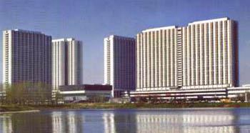 | - in 20.04 out 23.04 (3 notti)  - in 27.04 out 30.04 (3 notti)  - in 23.05 out 26.05 (3 notti)  - in 30.05 out 2.06 (3 notti)  - in 6.06 out 9.06 (3 notti)  - in 13.06 out 16.06 (3 notti)  - in 20.06 out 23.06 (3 notti)  - in 27.06 out 30.06 (3 notti)  - in 4.07 out 7.07 (3 notti)  - in 11.07 out 14.07 (3 notti)  - in 18.07 out 21.07 (3 notti)  - in 25.07 out 28.07 (3 notti)  - in 1.08 out 4.08 (3 notti)  - in 3.08 out 6.08 (3 notti)  - in 8.08 out 11.08 (3 notti)  - in 10.08 out 13.08 (3 notti)  - in 15.08 out 18.08 (3 notti)  - in 17.08 out 20.08 (3 notti)  - in 22.08 out 25.08 (3 notti)  - in 24.08 out 27.08 (3 notti) | 85 euro / doppia / notte con colazione a buffet  al posto di 140 euro  75 euro / singola / notte con colazione a buffet al posto di 120 euro
San Pietroburgo Moskva***  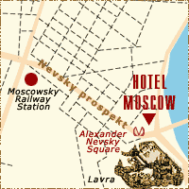 | - in 23.06 out 27.04 (4 notti)  - in 30.04 out 4.05 (4 notti)  - in 28.05 out 1.06 (4 notti)  - in 4.06 out 8.06 (4 notti)  - in 11.06 out 15.06 (4 notti)  - in 18.06 out 22.06 (4 notti)  - in 25.06 out 29.06 (4 notti)  - in 2.07 out 6.07 (4 notti)  - in 9.07 out 13.07 (4 notti)  - in 16.07 out 20.07 (4 notti)  - in 23.07 out 27.07 (4 notti)  - in 30.07 out 3.08 (4 notti)  - in 6.08 out 10.08 (4 notti)  - in 13.08 out 17.08 (4 notti)  - in 20.08 out 24.08 (4 notti)  - in 27.08 out 31.08 (4 notti) | Periodo maggio / luglio / agosto / settembre  95 euro / doppia / notte con colazione a buffet al posto di 110 euro  85 euro / singola / notte con colazione a buffet al posto di 100 euro  Periodo 1-30 giugno (Notti Bianche)  115 euro / doppia / notte con colazione a buffet al posto di 135 euro  105 euro / singola / notte con colazione a buffet al posto di 125 euro

ESCURSIONI

Potrete arricchire i vostri tour di entusiasmanti escursioni a Mosca, Anello d’Oro e San Pietroburgo.
Nella seguente tabella trovate una serie di escursioni a cui potete aggregarvi nel corso del vostro soggiorno in Russia. Oltre alle date indicate se ne potrebbero aggiungere altre nel corso della stagione: consultate in proposito gli uffici di SanPietroburgo.it
Le tariffe si intendono a persona

VISITE / ESCURSIONI |  | DATE E TARIFFE
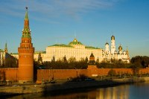 | MOSCA: CREMLINO  Visita guidata in lingua italiana del Cremlino e delle sue stupende cattedrali riccamente decorate, scenario un tempo dei riti di incoronazione e matrimonio degli zar. La visita si svolge di solito alle 14.30 | MARZO: date da definire  APRILE: 23-25-30  MAGGIO: 2-7-9-14-16-21-23-28-31  GIUGNO: 4-6-11-13-18-20-25-27  LUGLIO: 2-4-9-11-16-18-23-25-30  AGOSTO: 1-6-8-13-15-20-22-27-29  SETTEMBRE: 3-5-10-12-17-19  30 EURO
 | MOSCA: GIRO CITTA’ + CREMLINO  Visita panoramica della città, con tutti i luoghi di maggiore interesse turistico: la Piazza Rossa, i magazzini GUM, il teatro Bolshoi (esterni), la Piazza del Maneggio, con il caratteristico cambio della guardia all'Altare del Milite Ignoto, la ‘'collina delle Rondini'', da cui si gode un suggestivo panorama della città. Nel pomeriggio visita guida del Cremlino. Si parte alle ore 10 circa dagli hotel Izmailovo in autobus e guida italiana. | MARZO: date da definire  APRILE: 23-25-30  MAGGIO: 2-7-9-14-16-21-23-28-31  GIUGNO: 4-6-11-13-18-20-25-27  LUGLIO: 2-4-9-11-16-18-23-25-30  AGOSTO: 1-6-8-13-15-20-22-27-29  SETTEMBRE: 3-5-10-12-17-19  50 EURO
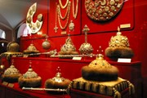 | MOSCA: MUSEO DELL'ARMERIA – TESORO DEGLI ZAR  ll più antico museo pubblico russo, fondato nel 1806. Situato all'interno del cremlino di Mosca, l'esposizione presenta la raccolta di tutte le ricchezze degli Zar, dai troni (tra cui il famoso trono d'avorio di Ivan il Terribile) alle corone, dai gioielli ai pezzi d'arte orafa (tra cui le celeberrime uova di Fabergè, di cui l'Armeria vanta la collezione più ricca al mondo), dalle armature alle eleganti carrozze, dagli abiti di incoronazione agli arazzi. Una esposizione unica, che vi darà una idea strepitosa della ricchezza e della magnificenza degli zar di Russia! La visita viene di solito effettuata con il supporto dell’audio guida in lingua italiana. | MARZO: date da definire  APRILE: 23-25-30  MAGGIO: 2-7-9-14-16-21-23-28-31  GIUGNO: 4-6-11-13-18-20-25-27  LUGLIO: 2-4-9-11-16-18-23-25-30  AGOSTO: 1-6-8-13-15-20-22-27-29  SETTEMBRE: 3-5-10-12-17-19  30 EURO
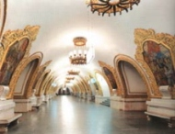 | MOSCA: METROPOLITANA + VIA ARBAT  Partenza in metropolitana, occasione per visitarne alcune delle più belle stazioni, veri e propri capolavori architettonici del periodo comunista. Si esce all’inizio della famosa via Staryj Arbat, scintillante via pedonale di Mosca, ricca di negozietti e locali di ogni tipo, occasione per una indimenticabile passeggiata  Si parte alle ore 9 circa dagli hotel Izmailovo con guida italiana. | MARZO: date da definire  APRILE: 24-26  MAGGIO: 1-3-8-10-15-17-22-24-29-31  GIUGNO: 5-7-12-14-19-21-26-28  LUGLIO: 3-5-10-12-17-19-24-26-31  AGOSTO: 2-7-9-14-16-21-23-28-30  SETTEMBRE: 4-6-11-13-18-20  20 EURO
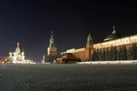 | MOSCA BY NIGHT  Mosca cambia completamente volto al calare della notte. Sfavillii di luci in ogni angolo, auto lussuose che sfrecciano lungo le larghissime arterie urbane, locali aperti sono i simboli più evidenti dell'opulenza della nuove Russia e della vitalità della città in ogni momento della giornata. Accanto alle luci della città moderna, quelle della Mosca monumentale: la Piazza Rossa e il Cremlino, impreziositi dalla cornice di mille riflettori, la Piazza della Vittoria, abbellita dalle suggestive fontane illuminate con i fari rossi a ricordo del sangue versato durante la seconda guerra mondiale. Si parte alle ore 21 circa dagli hotel Izmailovo con guida italiana e autobus | MARZO: date da definire  APRILE: 23-25-30  MAGGIO: 2-7-9-14-16-21-23-28-31  GIUGNO: 4-6-11-13-18-20-25-27  LUGLIO: 2-4-9-11-16-18-23-25-30  AGOSTO: 1-6-8-13-15-20-22-27-29  SETTEMBRE: 3-5-10-12-17-19  35 EURO
 | CIRCO DI MOSCA  L'anima di Mosca è anche nella superba tradizione circense, che da sempre vive con la gente e dai moscoviti è vissuta come un appuntamento irrinunciabile. Il circo di Mosca ha strutture stabili (arene che contengono fino a 3000 spettatoli) ed è frequentatissimo. Le mirabili prodezze di abilissimi artisti sono arricchite dalla sfavillante coreografia di luci, effetti laser e suoni stereofonici. Durata spettacolo 2,5 ore. Il servizio prevede la fornitura del biglietto di ingresso. | MARZO: date da definire  APRILE: 24-26  MAGGIO: 1-3-8-10-15-17-22-24-29-31  GIUGNO: 5-7-12-14-19-21-26-28  LUGLIO: 3-5-10-12-17-19-24-26-31  AGOSTO: 2-7-9-14-16-21-23-28-30  SETTEMBRE: 4-6-11-13-18-20  In generale tutti i giorni  Da 30 EURO
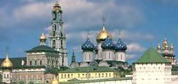 | MOSCA – SERGHIJEV POSAD  Visita al monastero di Serghijev Posad (60 km da Mosca), soprannominato ‘'Vaticano Russo'', in quanto sede del Patriarcato di Mosca. E' sicuramente il luogo più sacro di tutto il mondo ortodosso, meta di migliaia di pellegrini che si recano in venerazione alle reliquie di San Sergio. Si parte alle ore 8 dagli hotel Izmailovo in autobus e guida italiana. Il rientro da Serghiev Posad si fa in autonomia utilizzando gli autobus pubblici | MARZO: date da definire  APRILE: 25  MAGGIO: 2-9-16-23-30  GIUGNO: 6-13-20-27  LUGLIO: 4-11-18-25  AGOSTO: 1-8-15-22-29  SETTEMBRE: 5-12-19  30 EURO
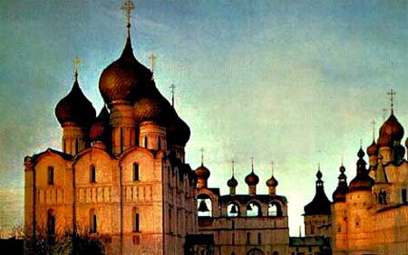  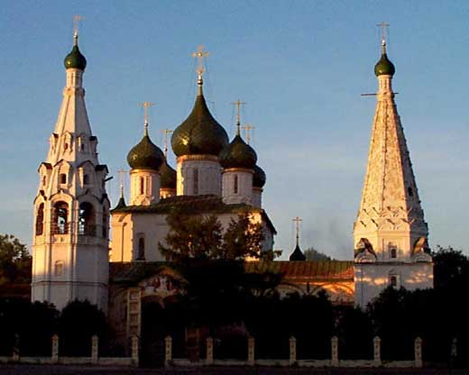 | SERGHIJEV POSAD – ROSTOV – YAROSLAVL  (in giornata)  Interessante escursione che permette di scoprire in una sola giornata 3 delle più belle città dell’Anello d’Oro.  Visita al monastero di Serghijev Posad (60 km da Mosca), soprannominato ‘'Vaticano Russo'', in quanto sede del Patriarcato di Mosca. Proseguimento per Rostov, borgo che custodisce uno dei più bei cremlini di Russia, scenario di numerosi film storici russi. Occasione unica per ammirare uno spaccato di autentica provincia russa, così lontana dalla frenetica vita della capitale che pur dista solo 200 km. Proseguimento per Yaroslavl, breve visita della cattedrale del Profeta Elia, autentico gioiello di architettura religiosa, riccamente affrescata. Partenza in bus ore 8 dagli hotel Izmailovo con guida in lingua italiana. Rientro in autobus a Mosca in serata. | MARZO: date da definire  APRILE: 25  MAGGIO: 2-9-16-23-30  GIUGNO: 6-13-20-27  LUGLIO: 4-11-18-25  AGOSTO: 1-8-15-22-29  SETTEMBRE: 5-12-19  120 EURO
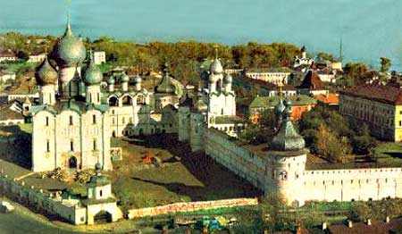  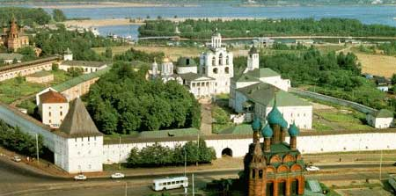 | SERGHIJEV POSAD – ROSTOV – YAROSLAVL  (in due giorni)  Stesso programma della precedente escursione, solo che all’arrivo a Yaroslavl si pernotta in hotel (Ibis, centralissimo) e la visita della città si effettua la mattina successiva. Visita panoramica della più grande ed elegante città dell'Anello d'Oro, lungo il Volga, soprannominata la Firenze di Russia. In particolare nel 2010 Yaroslavl ha festeggiato i 1000 anni dalla sua fondazione ed la città offre il suo massimo splendore con i suoi monumenti completamente restaurati ed il suo centro storico iscritto nel patrimonio dell’UNESCO. La visita toccherà: gli esterni del cremlino cinquecentesco; la cattedrale del profeta Elia, passeggiata sul lungofiume, per ammirare la maestosità del più grande fiume d'Europa, il Volga (3368 km), il caratteristico mercato coperto, brulicante di gente e ricco di prodotti genuini locali.  Check out dall’hotel, transfer in stazione e rientro in treno a Mosca | MARZO: date da definire  APRILE: 25/26  MAGGIO: 2/3-9/10-16/17-23/24-30/31  GIUGNO: 6/7-13/14-20/21-27/28  LUGLIO: 4/5-11/12-18/19-25/26  AGOSTO: 1/2-8/9-15/16-22/23-29/30  SETTEMBRE: 5/6-12/13-19/20  180 EURO  La quota comprende, oltre alle escursioni come da programma, il pernottamento con colazione presso l’hotel Ibis in camera doppia, il transfer in stazione a Yaroslavl ed il treno per Mosca
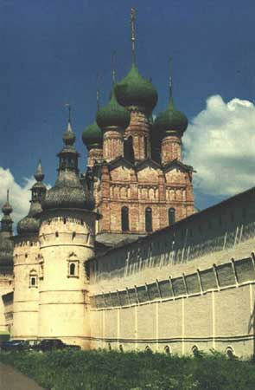 | SERGHIJEV POSAD – ROSTOV – YAROSLAVL –  SAN PIETROBURGO  Stesso programma della precedente escursione, solo che dopo la visita mattutina di Yaroslavl si ha il pomeriggio libero e la sera si parte in treno per San Pietroburgo, con arrivo il mercoledì intorno a mezzogiorno.  250 EURO  La quota comprende, oltre ai precedenti servizi, anche il transfer in stazione a Yaroslavl ed il treno per San Pietroburgo in compartimento letto 4 posti (supplemento cuccetta 2 posti: 90 euro) | APRILE: 28/30  MAGGIO: 26/28  GIUGNO: 2/4 - 9/11 - 16/18– 23/25 - 30/2  LUGLIO: 7/9– 14/16 - 21/23 - 28/30  AGOSTO: 4/6 – 11/13– 18/20 - 25/27  SETTEMBRE:
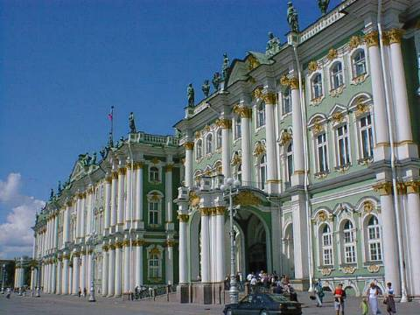 | SAN PIETROBURGO: MUSEO HERMITAGE  Visita all'Hermitage, uno dei più grandi musei al mondo, che conserva collezioni di immenso valore, oltre 2.700.000 pezzi, fra le quali opere pittoriche di Leonardo, Raffaello, Rembrandt, capolavori degli impressionisti francesi, nonchè Matisse, Picasso, Van Gogh e altri. Si potranno ammirare le sfarzose sale delle esposizioni, un tempo testimoni della vita quotidiana della corte zarista. Durante il periodo estivo vi sono lunghissime code all’ingresso del museo. Grazie ai nostri gruppi potrete accedere al museo senza fare code. L’ingresso è di solito il mattino alle ore 10.30 | Ingresso + guida in lingua italiana  MARZO: date da definire  APRILE: 28  MAGGIO: 5-12-19-26  GIUGNO: 2-9-16-23-30  LUGLIO: 7-14-21-28  AGOSTO: 4-11-18-25  SETTEMBRE: 1-8-15-22  35 EURO
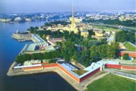 | SAN PIETROBURGO: GIRO CITTA  Nel corso del giro si visiterà la prospettiva Nevskij, la via principale della città, celebrata da poeti e artisti, la Piazza del Palazzo d'Inverno con al centro la celebre colonna di granito, lo scenografico piazzale delle colonne rostrate, l'Ammiragliato dalla altissima guglia dorata, il Campo di Marte, la Piazza di San Isacco, il canale Griboedov nei pressi della stupenda chiesa del Salvatore sul Sangue Versato, uno dei simboli della città, il teatro Marinskij (esterni), famoso nel mondo per il balletto, l'incrociatore Aurora, passato alla storia per aver dato il segnale di inizio della rivolta bolscevica. Si parte alle ore 15 dall’hotel Moskva, in autobus e guida italiana. Durata 3 ore circa | MARZO: date da definire  APRILE: 28  MAGGIO: 5-12-19-26  GIUGNO: 2-9-16-23-30  LUGLIO: 7-14-21-28  AGOSTO: 4-11-18-25  SETTEMBRE: 1-8-15-22  30 EURO
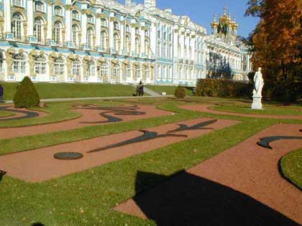 | SAN PIETROBURGO: PALAZZO DI EKATERINA A PUSHKIN  Visita guidata del palazzo di Caterina II a Pushkin (30 km da San Pietroburgo). Le bellezze architettoniche di San Pietroburgo riguardano anche i suoi dintorni con le imponenti residenze fatte costruire dagli zar. Quella di Caterina II più di tutte le altre trasmette l'idea dello sfarzo della corte zarista: il maestoso palazzo dalla facciata più lunga al mondo (più di 350 metri ) e al cui interno è custodita la famosa Camera d'Ambra. Si visiterà anche l'immenso ed elegante parco.  Si parte alle ore 9 dall’hotel Moskva, in autobus e guida italiana. Il rientro da Pushkin si fa in autonomia utilizzando gli autobus pubblici | MARZO: date da definire  APRILE: 29  MAGGIO: 6-13-20-27  GIUGNO: 3-10-17-24  LUGLIO: 1-8-15-22-29  AGOSTO: 5-12-19-26  SETTEMBRE: 2-9-16-23  35 EURO
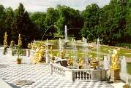 | SAN PIETROBURGO: PALAZZO DI EKATERINA A PUSHKIN + FONTANE DI PETERHOF  In questa giornata si visiteranno oltre al Palazzo di Pushkin anche il giardino delle fontane di Peterhof. A circa 30 km da San Pietroburgo, si trova la residenza estiva dello Zar Pietro il Grande, concepita come una nuova Versailles. La visita interessa il parco, famoso per le scenografiche fontane dorate e i divertenti giochi d'acqua che adornano i dintorni della dimora creando una coreografia unica.  Si parte alle ore 9 dall’hotel Moskva, in autobus e guida italiana. Il rientro con lo stesso mezzo. | MARZO: date da definire  APRILE: 29  MAGGIO: 6-13-20-27  GIUGNO: 3-10-17-24  LUGLIO: 1-8-15-22-29  AGOSTO: 5-12-19-26  SETTEMBRE: 2-9-16-23  70 EURO
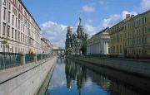 | SAN PIETROBURGO GIRO IN BATTELLO  La scoperta della San Pietroburgo ‘'veneziana'' passa attraverso un giro in battello nell'intrico di innumerevoli fiumi e canali. Palazzi settecenteschi e cancellate in ferro battuto che limitano ombrosi giardini, ponticelli aerei e cupole azzurre che si stagliano inaspettate: questi scorci inconsueti e queste romantiche atmosfere sembrano emergere dalle acque calme e perlacee delle silenziose vie d'acqua pietroburghesi. Tour 1 ora. | MARZO: date da definire  APRILE: 28  MAGGIO: 5-12-19-26  GIUGNO: 2-9-16-23-30  LUGLIO: 7-14-21-28  AGOSTO: 4-11-18-25  SETTEMBRE: 1-8-15-22  25 EURO
 | SAN PIETROBURGO – TEATRO  Situato nel centro di Pietroburgo, in quella Piazza del Teatro che è il cuore della vita culturale e cittadina, il Teatro Marinskij è celebre per la straordinaria compagnia di balletto, e nella sua storia più che centenaria ha visto rappresentare i capolavori di tutti i grandi compositori russi dell'ottocento, primi fra tutti Chaikovsky, con i suoi immortali capolavori (Il Lago dei cigni, La Bella addormentata, Lo Schiaccianoci ecc.). Altro celebre teatro cittadino è l'Alexandrinsky, capolavoro dell'architetto Carlo Rossi, situato in posizione strategica lungo la prosepttiva Nevskij . Durata rappresentazioni 3 ore circa. | OGNI GIORNO  A PARTIRE DA  30 EURO
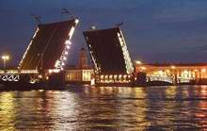 | SAN PIETROBURGO BY NIGHT  Uno degli spettacoli più suggestivi che offre San Pietroburgo è quello dell’apertura dei ponti, uno dei simboli della città. Questo evento quotidiano che si svolge durante la bella stagione dopo la mezzanotte può essere ammirato nel corso dell’escursione by night della città, in occasione della quale scoprirete l’affascinate volto notturno della Venezia del Baltico. | MARZO: date da definire  APRILE: 29  MAGGIO: 6-13-20-27  GIUGNO: 3-10-17-24  LUGLIO: 1-8-15-22-29  AGOSTO: 5-12-19-26  SETTEMBRE: 2-9-16-23  35 EURO
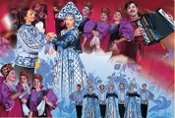 | SAN PIETROBURGO:CENA CON SPETTACOLO FOLKLORISTICO  Per capire più a fondo un paese bisogna cercare di conoscerne gli usi e per far questo non c'è nulla di meglio che provarne la cucina tipica, possibilità ora offerta da molti ristoranti di ottimo livello e atmosfera. Nello scenario magico del centro di San Pietroburgo, gusterete i piatti tipici russi mentre si esibiranno bravissimi ballerini e cantanti, in un variopinto spettacolo folcloristico . La cena può essere anche il degno preludio del giro by night della città, in occasione del quale si può ammirare lo spettacolo unico dell'apertura dei ponti | OGNI GIORNO  60 EURO

